Протокол № 8
заседания членов Совета Некоммерческого партнерства «Межрегиональное объединение дорожников «СОЮЗДОРСТРОЙ»

г. Москва 28 апреля 2011 г.

Форма проведения: очная
Присутствовали члены Совета: Андреев Алексей Владимирович – генеральный директор ОАО «ДСК «АВТОБАН», Вайншток Леонид Владимирович – генеральный директор ОАО «Центродорстрой», Кошкин Альберт Александрович – президент НП МОД «СОЮЗДОРСТРОЙ», Лилейкин Виктор Васильевич – генеральный директор ЗАО «Союз-Лес», Любимов Игорь Юрьевич – генеральный директор ООО «СК «Самори», Макеев Александр Владимирович – Президент ОАО «АСДОР», Кондрат Борис Иванович – Председатель Совета директоров ОАО «УСК МОСТ», Нечаев Александр Федорович – генеральный директор ООО «Севзапдорстрой, Рощин Игорь Валентинович – генеральный директор ОАО «Дорисс, Власов Владимир Николаевич – генеральный директор ОАО «МОСТОТРЕСТ», Хвоинский Леонид Адамович – генеральный директор НП МОД «СОЮЗДОРСТРОЙ, Абрамов Валерий Вячеславович – Генеральный директор ЗАО «ВАД.

Повестка дня:

- Рассмотрение заявлений кандидатов о вступлении в члены СРО НП «МОД «СОЮЗДОРСТРОЙ» и выдаче свидетельств о допуске к работам, которые оказывают влияние на безопасность объектов капитального строительства, согласно нового Перечня видов работ, утвержденного Приказом № 624 Минрегионразвития России от 30.12.2009г.;

- Рассмотрение заявлений членов СРО НП МОД «СОЮЗДОРСТРОЙ» о внесении изменений в Свидетельство о допуске к видам работ, которые оказывают влияние на безопасность объектов капитального строительства, согласно нового Перечня видов работ, утвержденного Приказом № 624 Минрегионразвития России от 30.12.2009г.;

- Рассмотрение заявлений членов СРО НП МОД «СОЮЗДОРСТРОЙ» о внесении изменений в Свидетельство о допуске к особо опасным, технически сложным и уникальным объектам, которые оказывают влияние на безопасность объектов капитального строительства, согласно нового Перечня видов работ, утвержденного Приказом № 624 Минрегионразвития России от 30.12.2009г;

Первый вопрос: Слушали генерального директора СРО НП МОД «СОЮЗДОРСТРОЙ Хвоинского Л.А. – в соответствии с поданными заявлениями предлагаю принять в члены саморегулируемой организации и выдать свидетельство о допуске, которые оказывают влияние на безопасность объектов капитального строительства, согласно нового Перечня видов работ, утвержденного Приказом № 624 Минрегионразвития России от 30.12.09г. следующим организациям-кандидатам в члены Партнерства – ООО «ДРСУ-4»

Решили: Принять в члены саморегулируемой организации и выдать свидетельства о допуске по заявленным видам работ, которые оказывают влияние на безопасность объектов капитального строительства, согласно нового Перечня видов работ, утвержденного Приказом № 624 Минрегионразвития России от 30.12.09г. следующим организациям: ООО «ДРСУ-4»

Голосовали:
За - 12, против – нет, воздержался – нет.

Второй вопрос: Слушали генерального директора СРО НП МОД «СОЮЗДОРСТРОЙ Хвоинского Л.А. – согласно заключению комиссии, по рассмотрению заявлений и документов членов СРО НП МОД «СОЮЗДОРСТРОЙ» о внесении изменений в Свидетельство о допуске к видам работ, которые оказывают влияние на безопасность объектов капитального строительства, согласно нового Перечня видов работ, утвержденного Приказом № 624 Минрегионразвития России от 30.12.09г. предлагаю внести изменения в Свидетельство о допуске к видам работ, которые оказывают влияние на безопасность объектов капитального строительства следующим организациям – членам Партнерства: ОАО «Дорожно-строительная компания «АВТОБАН», ЗАО «Сефко», ООО «Интердорстрой», ФГУП "Забайкальскавтодор", ООО "ПосадАвтоМост", ООО "ВОЛГОСПЕЦМОНТАЖ", ООО Производственное объединение "ИНТЕРТРАНССТРОЙ».

Решили: Внести изменения в Свидетельство о допуске к видам работ, которые оказывают влияние на безопасность объектов капитального строительства, согласно нового Перечня видов работ, утвержденного Приказом № 624 Минрегионразвития России от 30.12.09г, следующим членам Партнерства: ОАО «Дорожно-строительная компания «АВТОБАН», ЗАО «Сефко», ООО «Интердорстрой», ФГУП "Забайкальскавтодор", ООО "ПосадАвтоМост", ООО "ВОЛГОСПЕЦМОНТАЖ", ООО Производственное объединение "ИНТЕРТРАНССТРОЙ.

Голосовали:
За – 12 , против – нет , воздержался – нет .

Третий вопрос: Слушали генерального директора СРО НП МОД «СОЮЗДОРСТРОЙ Хвоинского Л.А. – согласно поступившим в адрес Партнерства заявлений членов СРО НП МОД «СОЮЗДОРСТРОЙ» о внесении изменений в Свидетельство о допуске к особо опасным, технически сложным и уникальным объектам, которые оказывают влияние на безопасность объектов капитального строительства, согласно нового Перечня видов работ, утвержденного Приказом № 624 Минрегионразвития России от 30.12.2009г, предлагаю выдать свидетельства о допуске по заявленным видам работ, следующим организациям: ОАО "Дорожно- строительная компания "АВТОБАН", ООО "ВОЛГОСПЕЦМОНТАЖ", ООО Производственное объединение "ИНТЕРТРАНССТРОЙ".

Решили: Внести изменения в Свидетельство о допуске к особо опасным, технически сложным и уникальным объектам, которые оказывают влияние на безопасность объектов капитального строительства, согласно нового Перечня видов работ, утвержденного Приказом № 624 Минрегионразвития России от 30.12.2009г, следующим организациям: ОАО "Дорожно- строительная компания "АВТОБАН", ООО "ВОЛГОСПЕЦМОНТАЖ", ООО Производственное объединение "ИНТЕРТРАНССТРОЙ".

Голосовали:
За – 12 , против – нет , воздержался – нет .

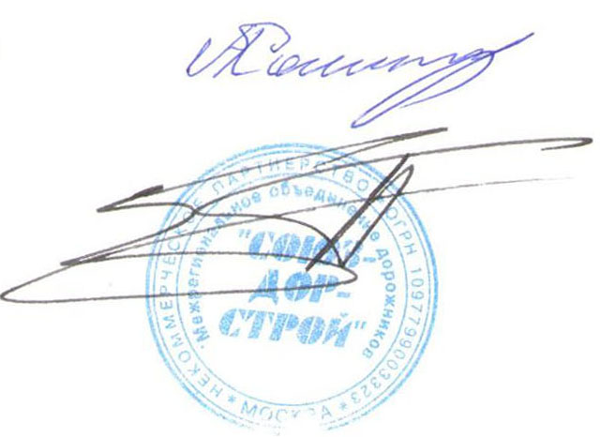

Председатель Собрания А.А. Кошкин

Секретарь Собрания П.Л. Суханов

